A dónde va tu reporte cuando llamas al 911 y cómo darle seguimiento

Desde hace cuatro años, se incorporó el #911 en México como canal único para atender los llamados de auxilio médico, protección civil, seguridad y servicios públicos en todo el país.

Esto a través de los 194 CALLES (Centros de Atención de Llamadas de Emergencias) estatales y municipales, también conocidos como C2´s, C4´s o C5´s, los cuales este año han atendido más de 33.6 millones de reportes.

Sin embargo, pocos ciudadanos tienen claro qué pasa cuando realizas una llamada al 911. Por tal motivo, los expertos de Carbyne, líder mundial en tecnología de seguridad pública, comentan que primero, debemos saber que el 911 sólo atiende casos como incendios, explosiones, enjambre de abejas, derrumbes, inundaciones, erupciones volcánicas, accidentes de coche con heridos, infartos, sobredosis, electrocuciones, labores de parto, así como ahogamientos.

Una vez realizada la llamada, los operadores realizan la gestión para atender el tipo de emergencia, usualmente a través de tres monitores: el primero con un mapa geográfico que ayuda a lograr la ubicación de la persona; el segundo con las unidades de despacho (patrullas, bomberos, etc.) más cercanas; el tercero con un registro estadístico que incluye 242 tipos de incidentes.

Dependiendo del tipo de emergencia, el operador del CALLE procede con el protocolo de acción necesario, los cuales fueron diseñados por el Escuadrón de Rescate y Urgencias Médicas (ERUM) y la Cruz Roja bajo los estándares internacionales.

Afortunadamente, de la mano de Carbyne en más de 20 estados en el país, las áreas 911 han incorporado nuevas tecnologías, como la geolocalización precisa y dinámica en tiempo real, videollamada y chat silencioso, así como con protocolos ante epidemias como la del COVID-19.

En estos casos, una vez que la persona realiza la llamada desde su smartphone, se puede tener su localización de forma inmediata y precisa, se puede activar la opción de video o chat silencioso y optimizar la ayuda a través de personal médico o de seguridad que asiste de forma directa canalizando la atención y el traslado; son nuevas tecnologías que ponen a México como uno de los primeros países en el mundo en usar estas funcionalidades para la seguridad pública.

“Es importante mantener la calma en todo momento y brindar al operador los datos y referencias que te pida. Seguir las instrucciones y colgar sólo cuando termine la conversación, una vez terminado ese proceso los datos dejarán de ser compartidos con las herramientas del 911”, comentó Alejandro López, Director Regional de Carbyne.

“A medida que instituciones y ciudadanos aprovechemos las posibilidades que ofrece el uso de las nuevas herramientas tecnológicas para las situaciones de emergencia, veremos cada vez más casos de éxito en términos de eficiencia e inmediatez en la atención a los ciudadanos en situaciones de peligro”, concluyó Alejandro López.

Fuentes:

- Carbyne, líder mundial en soluciones para la gestión inteligente de llamadas de emergencia en tiempo real.
- “Estadística nacional de llamadas de emergencia al número único 9-1-1”, SNSP.

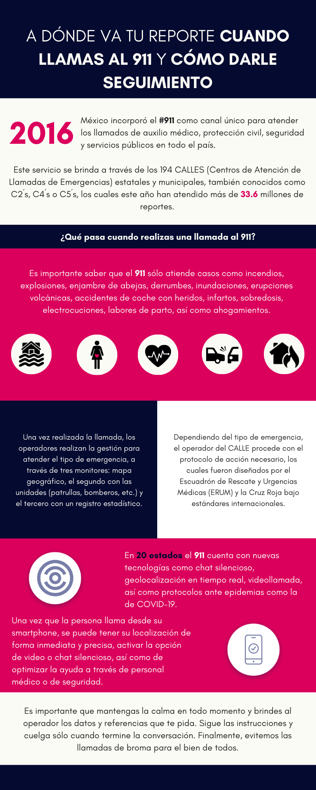
-o0o-

Sobre Carbyne
Carbyne es un líder mundial en tecnología de seguridad pública, que permite la comunicación de emergencia en tiempo real para ciudadanos y centros de emergencia. Su sistema de respuesta a incidentes nativo de la nube 9-1-1 de próxima generación se encuentra en una infraestructura global en la nube de Amazon Web Services, respaldada por un poderoso ecosistema. Al ofrecer funciones de comunicación avanzadas habilitadas para IP, soporte 24x7x365, funcionalidades de respuesta enriquecidas con Inteligencia Artificial, capacidades habilitadas para IoT y soluciones de última generación, Carbyne está entregando el futuro de la seguridad pública y la primera respuesta, hoy.

Fundada en 2014, Carbyne está dirigida por un equipo de empresarios y expertos tecnológicos. La compañía, con sede en la ciudad de Nueva York, tiene oficinas en México, Brasil, Hong Kong, Tel-Aviv y Europa. Para obtener más información, visite carbyne9-1-1.com.

Síguenos en:
Facebook: https://www.facebook.com/CarbyneGlobal/
Twitter: https://twitter.com/carbyne911
LinkedIn: https://www.linkedin.com/company/carbyne

LATAM
Facebook: https://www.facebook.com/CarbyneLATAM/
LinkedIn: https://www.linkedin.com/company/carbyne-latam/

Contacto para prensa
Another Company
Carlos Castaneda | Senior Account Executive
+ 52 55 2109 2191
carlos.castaneda@another.co

